Lok. | LP. | Nazwa składnika mienia | Numer inwentarzowy | Cena wywoławcza | Wysokość wadium | Stwierdzony stan składnika | Zdjęcie
WR | 1 | Chromatograf gazowy Varian | ST/801/01566/2019  8-80-801-0830 | 10.000,00 | 1.000,00 | Nabyty w 2004 roku.  Przestarzała technologia. Zmieniona metoda. Nie spełnia wymagań jakościowych. | 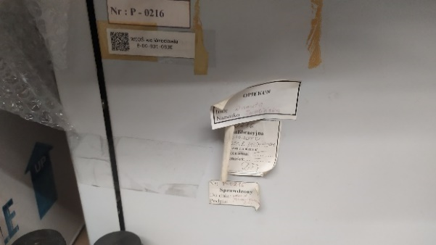  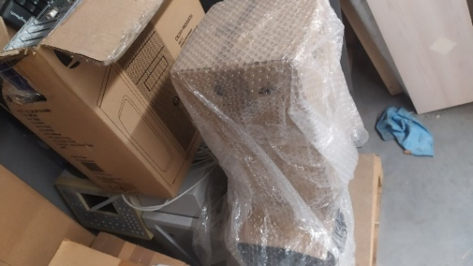  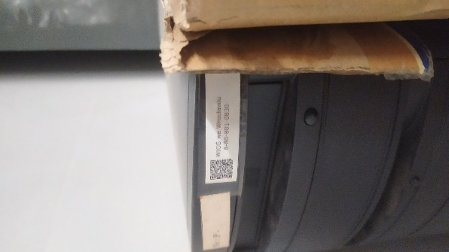
WB | 2 | Autoklaw pionowy z wyposażeniem | ST/801/01216/2019 | 3.750,00 | 375,00 | Autoklaw eksploatowany przez kilkanaście lat.  Na ten moment autoklaw nieużytkowany ponieważ żadne z laboratoriów CLB Wrocław nie wykonuje badań mikrobiologicznych.  Sprzęt nie posiada ważnych przeglądów UDT (urządzenia ciśnieniowe).  (1999 rok) | 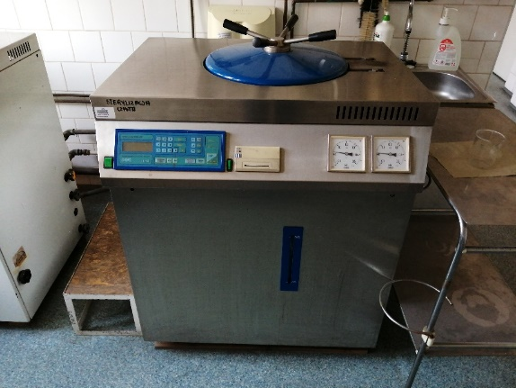
WB | 3 | Mikrofon wszechpogodowy | ST/800/00016/2019 | 1.080,00 | 108,00 | Uszkodzony, niesprawny, wyeksploatowany. | 